1.商店设置增加输入“微信号、QQ号”。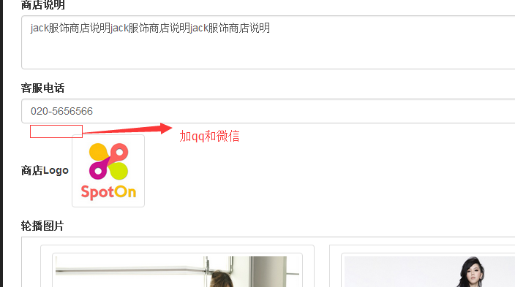

1. 添加“自由饰件”框架，商户自行上传饰件的详细图片、名称、说明以及PS好的应用于设计界面的饰件图片，选择好所属分类后，供“添加服饰”处选择饰件；

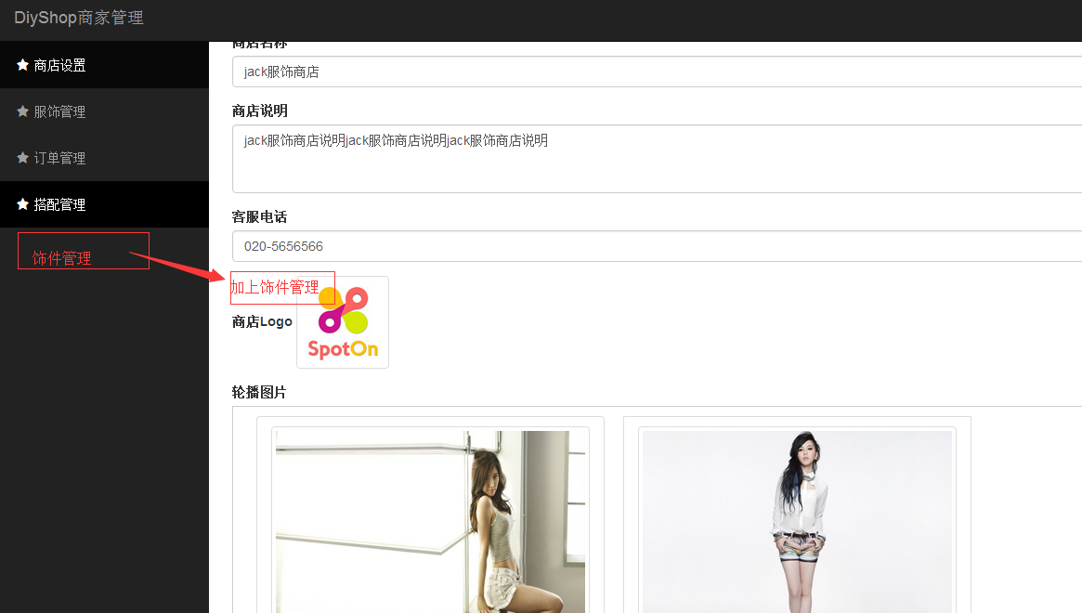

1. 添加男女装和面料选项；
2. 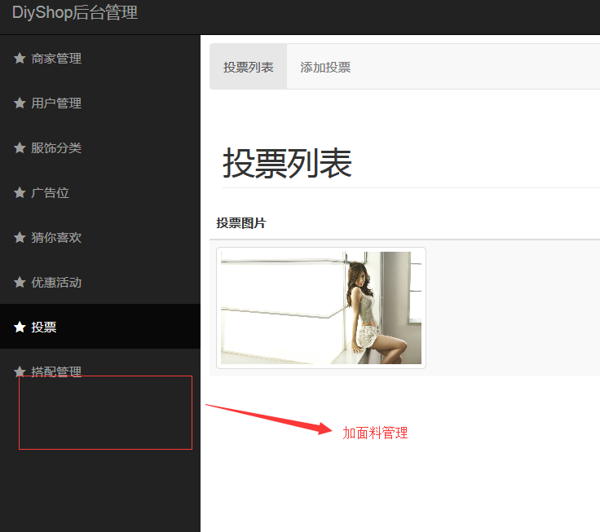
3. 新增“从搭配库中挑选”按钮，详细操作以手绘图为准。如下图

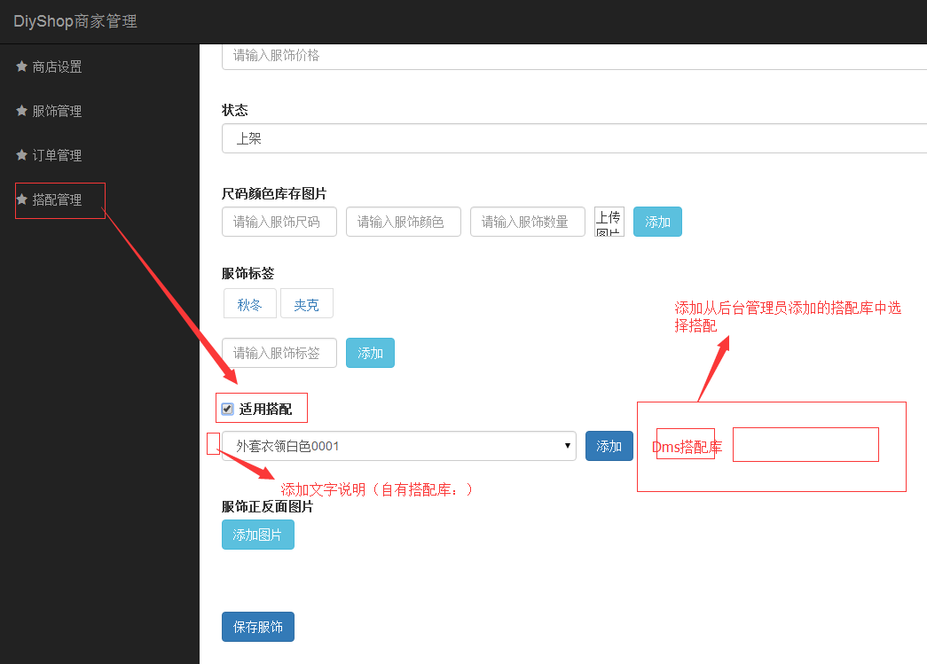

Dms 选择具体操作流程配图说明如下图：

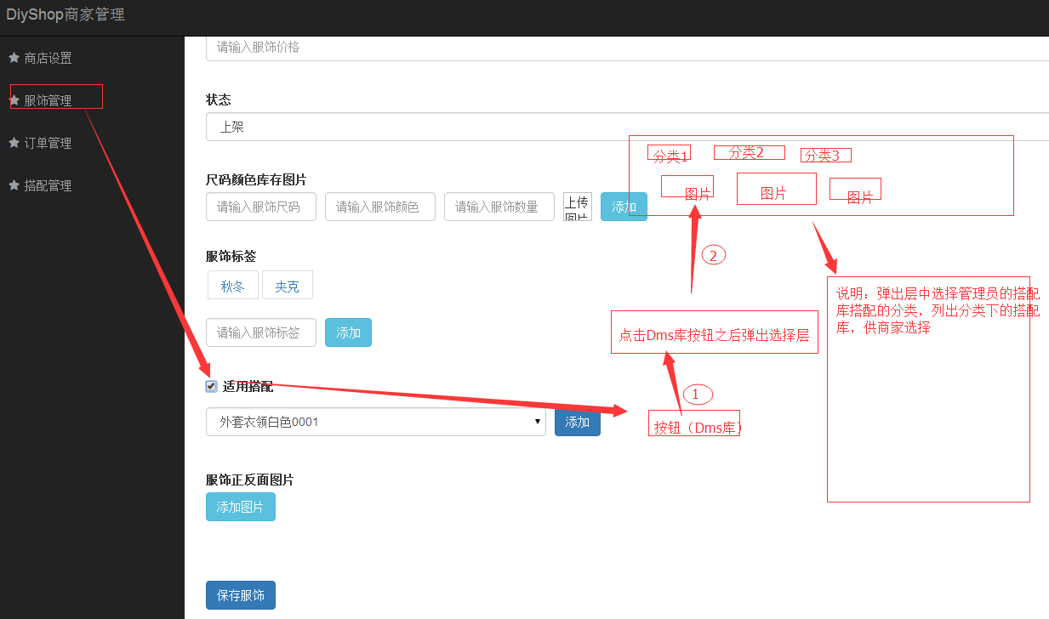

添加服饰界面加上面料选择选具体操作如下图说明

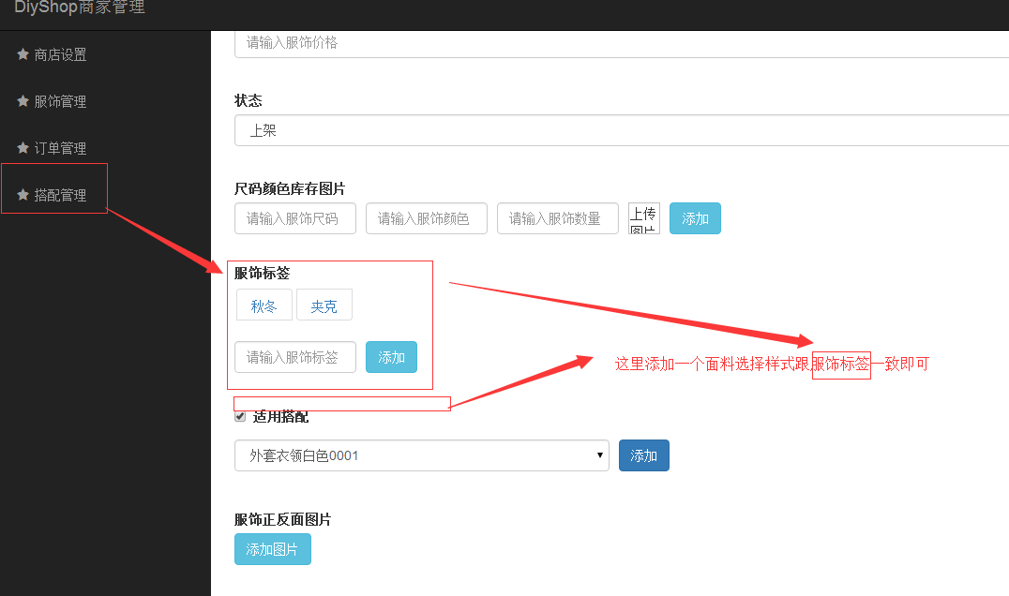

1. 添加服饰正反面图片数量限制如图

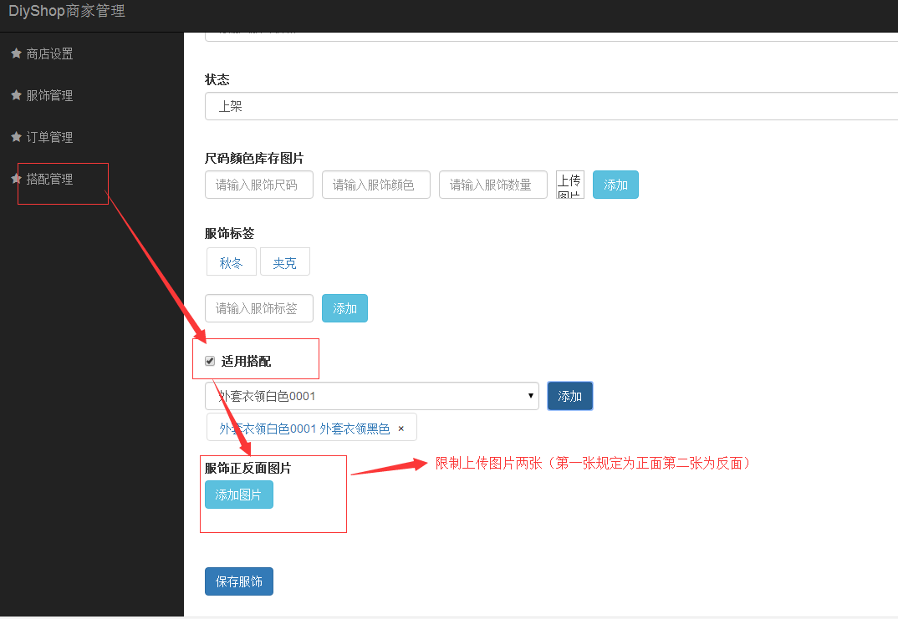

1. 后台新加金币充值记录表（用户要有金币字段）

搭配管理：添加价钱输入框

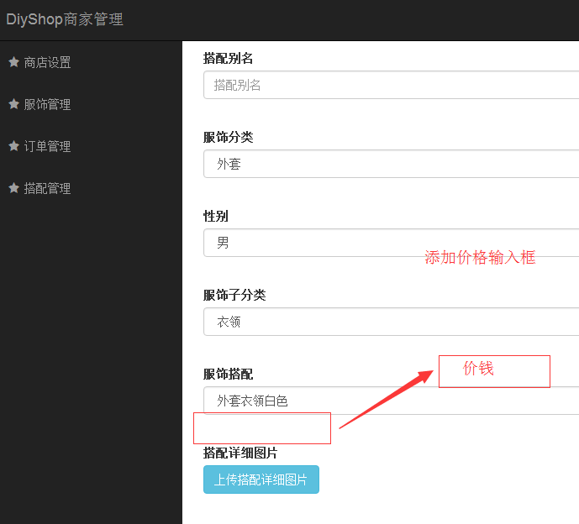

推荐搭配后台设置对应设计界面显示

